ТЕХНИЧЕСКОЕ описание

- Наименование объекта закупки: Качалка-балансир 108.78.00
- Место поставки и установки товара:
- Описание объекта закупки:

№  п/п | Наименование Товара.  Код ОКПД2. Изображение (при наличии) | № | Наименование характеристики | Характеристики товара (показатели, позволяющие определить соответствие закупаемого товара установленным заказчиком требованиям) |  | Инструкция по заполнению характеристик в заявке | Обоснование необходимости включения дополнительной информации, не содержащейся в КТРУ | Единица измерения | Количество
 |  |  |  | Ед. изм. | Значение характеристики
1 | 2 | 3 | 4 | 5 | 6 | 7 | 8 | 9 | 10
1 | Качалка-балансир  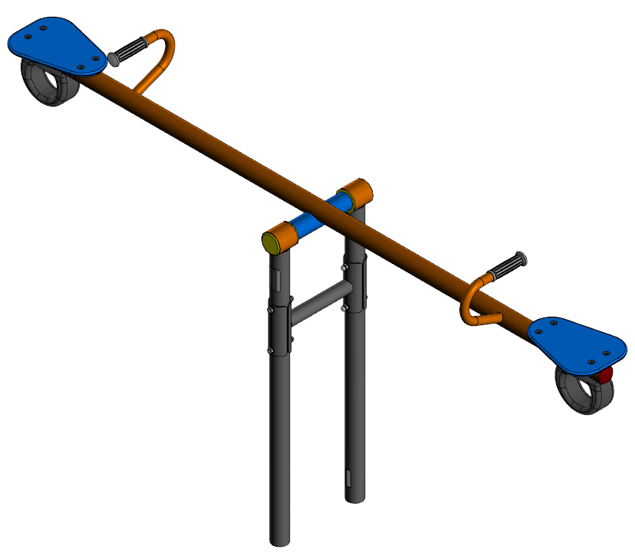  *Примерный эскиз  ОКПД2  32.30.15.239 – «Инвентарь прочий для занятий спортом или для игр на открытом воздухе, не включенный в другие группировки» |  | Описание |  | Качалка-балансир представляет собой сборную конструкцию, состоящую из: опорной конструкции из стоек, перемычки и пластиковых втулок; балки с сиденьями, рукоятками и буферами. | Значение характеристики не может изменяться участником закупки | Х | шт | 1
1 |  |  | Материалы |  | Стойки, перемычка и балка выполнены из металлических труб диаметром 57 мм и толщиной стенки металла не менее 3 мм, покрытые полимерным порошковым покрытием. Сиденья выполнены из HPL пластика. Втулки изготовлены из полиамида. Рукоятки выполнены из полиэтилена. Буфера выполнены из резиновой смеси. | Значение характеристики не может изменяться участником закупки | Х | шт | 1
1 |  |  | Комплектация |  | - стойка, шт. 2  - перемычка, шт. 1  - балка, шт. 1  - втулка, шт. 2  - сиденье, шт. 2  - рукоятка, шт. 2  - буфер, шт. 2 | Значение характеристики не может изменяться участником закупки | Х | шт | 1
1 |  |  | Габаритные Размеры:  Длина | мм. | 2333 ± 20 | Участник закупки указывает в заявке конкретное значение характеристики | Х | шт | 1
1 |  |  | Габаритные Размеры:  Ширина | мм. | 378 ± 10 | Участник закупки указывает в заявке конкретное значение характеристики | Х | шт | 1
1 |  |  | Габаритные Размеры:  Высота | мм. | 669 ± 10 | Участник закупки указывает в заявке конкретное значение характеристики | Х | шт | 1
1 |  |  | Назначенный срок службы | лет | 12 | Значение характеристики не может изменяться участником закупки | Х | шт | 1
1 |  |  | Гарантийный срок эксплуатации | мес. | 12 | Участник закупки указывает в заявке конкретное значение характеристики | Х | шт | 1
1 |  |  | Маркировочная табличка |  | Количество: 1 шт., информация на маркировочной табличке: наименование и юридический адрес производителя, код изделия, название изделия, заводской номер, выполнена из металла (алюминий) | Значение характеристики не может изменяться участником закупки | Х | шт | 1

